**Téma**:_____________________________________________________________________________

Medzi nekvitnúce rastliny patria ___________________________________________________. Základom tela týchto rastlín je __________________, na ktorej sa nachádzajú tieto 3 časti: a.) ..........................................

b.) ....................................... c.) .......................................

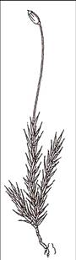

Tieto rastliny sa rozmnožujú ___________________ pomocou _____________________ a nepohlavne sa rozmnožujú výtrusmi alebo časťami stielky . Výtrusy majú nekvitnúce rastliny uložené vo _______________________. Medzi nekvitnúce rastliny patria tieto druhy:___________________________________________________________________________.

1. Ploník stenčený _________________________________________________________________________________________________________________________________________________________________________________________________.
2. Papraď samčia____________________________________________________________________

_______________________________________________________________________________

1. Praslička roľná _________________________________________________________________________________

____________________________________.

VÝSKYT: